2020년도 지방기능경기대회 과제

|  |  |  |  |  |  |
| --- | --- | --- | --- | --- | --- |
| 직 종 명 | 정 보 기 술 | 과 제 명 | 스프레드시트 | 과제번호 | 제 4 과제 |
| 경기시간 | 3시간 | 비 번 호 |  | 심사위원  확 인 | (인) |

**요구사항**

1. 준비작업 : 다음의 지시에 따라 경기 진행을 위한 준비 작업을 수행하시오.

1-1 주변장치들의 환경을 사용하기 편리하도록 적절히 설정 후 MS-OFFICE2016을 사용할 수 있도록 준비하시오.

1-2 지급자료가 다음과 같이 구성되어 있는지 확인하시오.

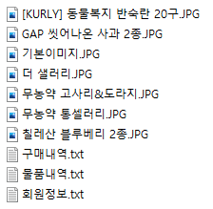

* 1. 각 문제에 주어진 작업을 처리하고, 처리 결과를 지정하는 File명으로 USB와 C:\WORK\4과제\ 폴더에 저장하시오.

1. 다음 문제들을 Microsoft Excel 2016을 사용하여 주어진 조건에 따라 처리하고, 처리 결과를 USB 및 C:\WORK\4과제\ 폴더에 Excel2020.xlsm으로 저장하시오.

**다음과 같은 시트 및 폼을 작성하시오**

1. ‘메인’ 시트

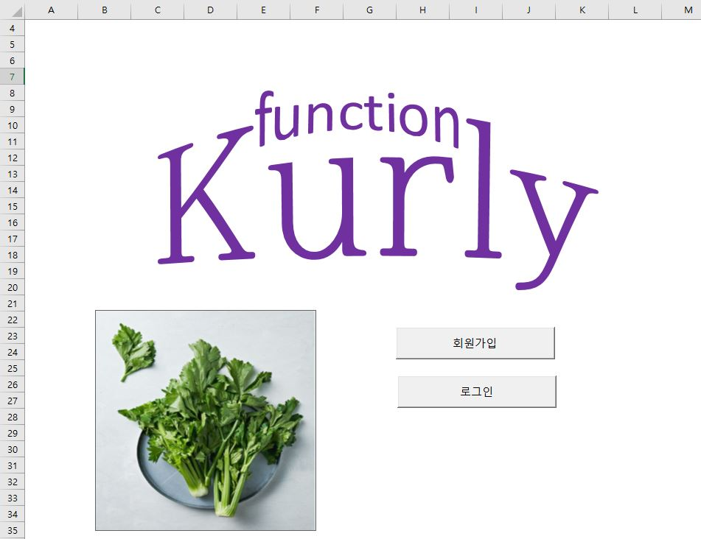

[그림 1-1] ‘메인’ 시트

1. ‘Excel2020.xlsm’ 이 실행되면 [그림 1-1] 과 같은 ‘메인’화면이 열리게 하시오.
2. 이미지는 주문된 KURLY ONLY 물품중 총합 매출가격이 1위인 물품의 사진이 뜨게 하시오.
3. 회원가입 버튼을 누르면 회원가입 폼이 나타나게 하시오.
4. 로그인 버튼을 누르면 로그인 폼이 나타나게 하시오.

또한, 로그인 되었을 경우, 다음 [그림 1-2]와 [그림 1-3]과 같이 나타내시오.

C:\Users\ibmir\AppData\Local\Microsoft\Windows\INetCache\Content.Word\메인시트유저로그인성공.jpg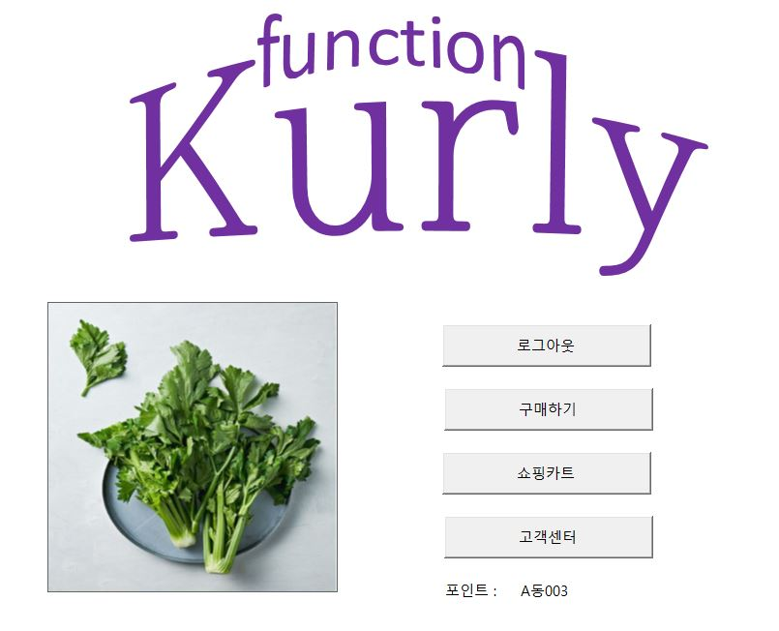 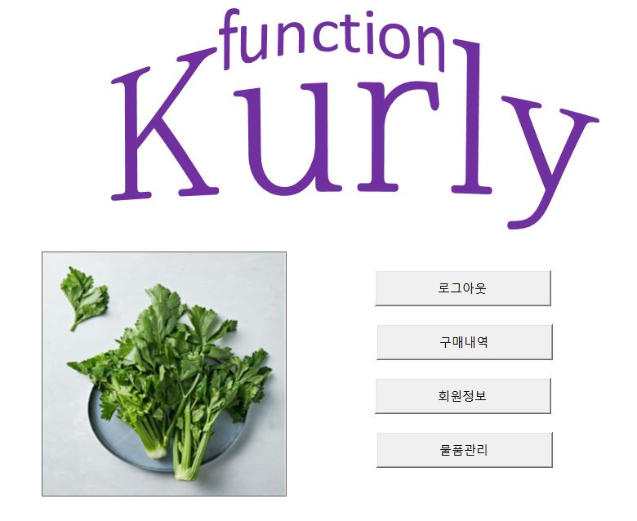

[그림 1-2] [그림 1-3]

1. 구매하기 버튼을 누르면 상품구매 폼이 나타나게 하시오.
2. 쇼핑카트 버튼을 누르면 쇼핑카트 폼이 나타나게 하시오.
3. 고객센터 버튼을 누르면 고객센터 폼이 나타나게 하시오.
4. 구매내역 버튼을 누르면 구매내역 시트가 나타나게 하시오.
5. 회원정보 버튼을 누르면 회원정보 시트가 나타나게 하시오.
6. 물품관리 버튼을 누르면 물품관리 시트가 나타나게 하시오.
7. ‘물품관리’ 시트

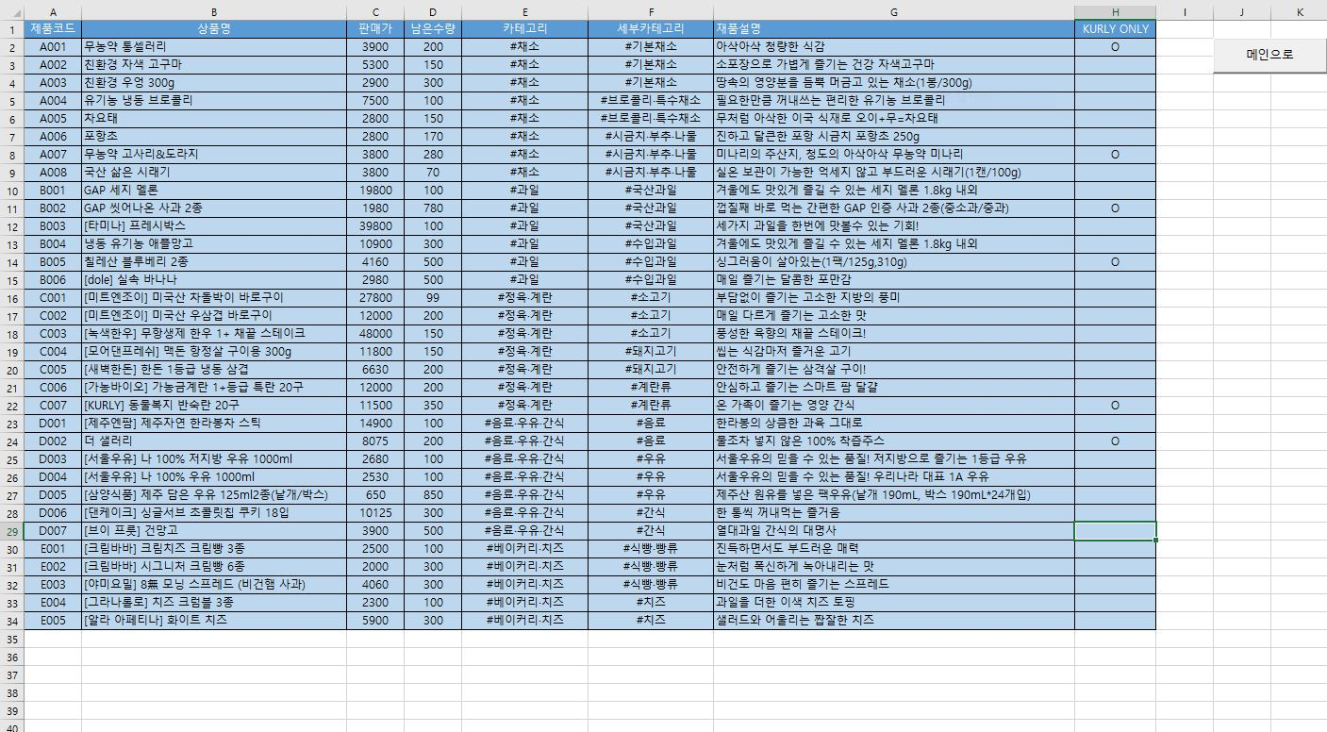

[그림 2-1] ‘물품관리’ 시트

1. 물품관리 시트를 [그림 2-1]과 같이 작성하시오.
2. 시트가 나타나면 자동으로 [그림 14-1] 과 같은 ‘물품관리’ 폼이 나타나게 하시오.
3. [메인으로] 버튼을 누르면 [그림 1-1] 과 같은 ‘메인’ 화면이 열리게 하시오.
4. ‘회원정보’ 시트

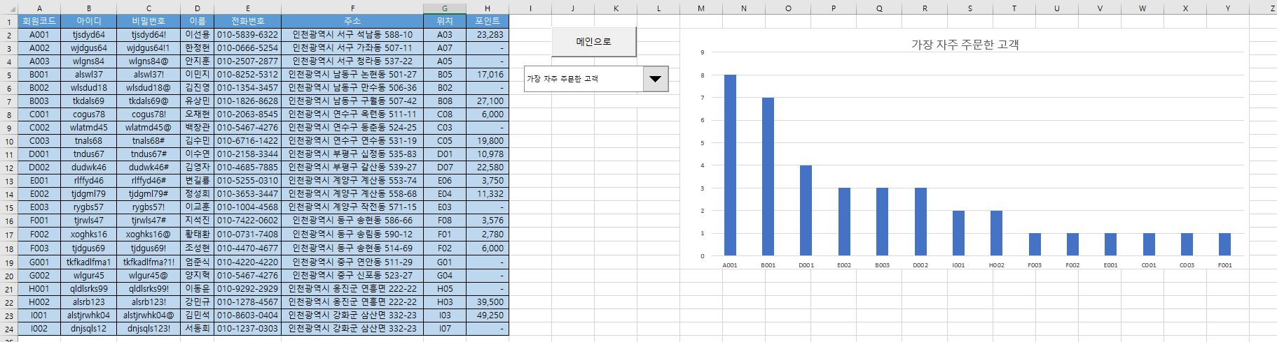

[그림 3-1] ‘회원정보’ 시트

1. 회원정보시트를 [그림 3-1]과 같이 작성하시오.
2. [메인으로] 버튼을 누르면 [그림 1-1] 과 같은 ‘메인’ 화면이 열리게 하시오.
3. 콤보박스의 내용은 [그림 3-4]와 같이 작성하시오.
4. 콤보박스를 변경하면 내용에 맞게 [그림 3-1], [그림 3-2], [그림 3-3] 이 나타나게 하시오.

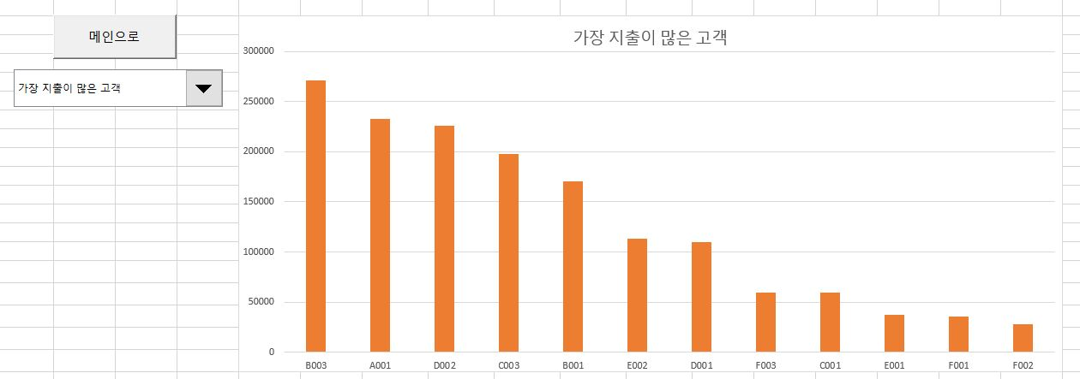

[그림 3-2]

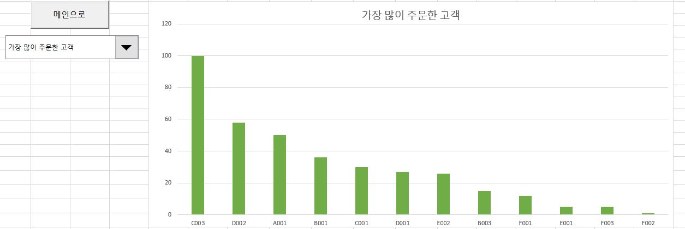

[그림 3-3]

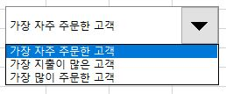

[그림 3-4]

1. ‘구매내역’ 시트

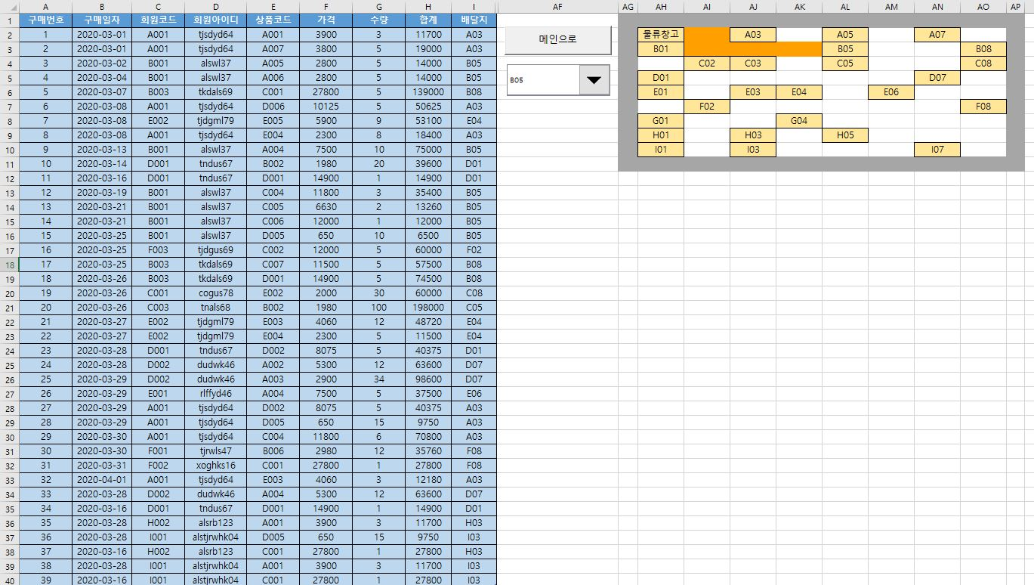

[그림 4-1] ‘구매내역’ 시트

1. 구매내역 시트를 [그림 4-1]과 같이 작성하시오.
2. [메인으로] 버튼을 누르면 [그림 1-1] 과 같은 ‘메인’ 화면이 열리게 하시오.
3. 콤보박스의 내역을 변경하면 다음 [그림 4-2]와 같이 경로를 찾아가게 하시오.

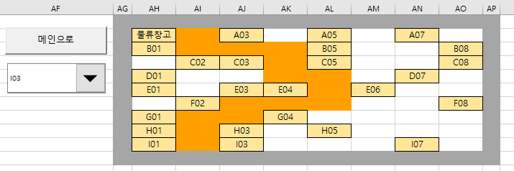

[그림 4-2] ‘길찾기’

[문제 2] 다음과 같은 폼을 작성하시오

1. ‘로그인’ 폼

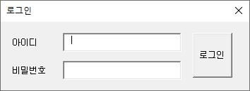

**[그림 5-1] ‘로그인’ 폼**

1. 폼이 실행되었을 때 ‘아이디’ 입력란에 커서가 위치되도록 하시오.
2. 비밀번호란은 ‘*’로 표시하시오.
3. 로그인 버튼을 눌렀을때, 다음과 같이 동작되게 하시오.
4. 아이디 또는 비밀번호에 공란이 존재할경우, [그림 5-2]와 같은 오류메시지를 나타내시오.
5. 존재하지 않는 아이디 또는 비밀번호일 경우, [그림 5-3]과 같은 오류메시지를 나타내고, 아이디와 비밀번호란을 비우시오.
6. ‘admin’과 ‘1234’로 로그인 했을 경우, [그림 5-4]와 같은 메시지를 나타내고, [확인] 버튼을 누르면 [그림 5-5]와 같이 메인 시트를 변경하고 [그림 7-1]이 나타나고 로그인 폼이 종료되도록 하시오.
7. 회원으로 로그인 했을 경우, [그림 5-6]와 같은 메시지를 나타내고 [그림 5-7]과 같이 메인 시트를 변경하고 로그인 폼이 종료되도록 하시오.

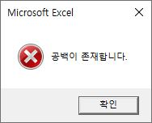 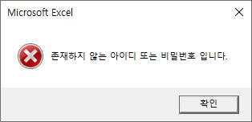

[그림 5-2] [그림 5-3]

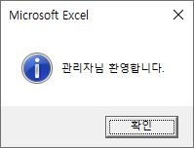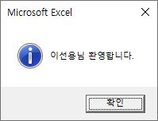

[그림 5-4] [그림 5-6]

C:\Users\ibmir\AppData\Local\Microsoft\Windows\INetCache\Content.Word\메인시트유저로그인성공.jpg



[그림 5-5]



[그림 5-7]

1. ‘회원가입’ 폼

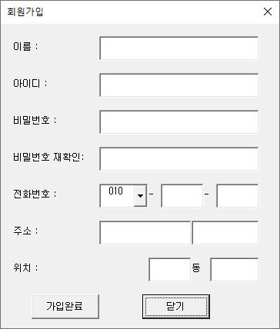

**[그림 6-1] ‘회원가입’ 폼**

1. 폼이 실행되었을 때 ‘이름’ 입력란에 커서가 위치되도록 하시오.
2. 비밀번호 및 비밀번호 재확인 란은 ‘*’로 표시하시오.
3. 가입완료 버튼을 눌렀을 때, 다음과 같이 동작하게 하시오.
4. 공백이 존재할 경우 [그림 6-2]와 같은 오류메시지를 나타내시오.
5. 비밀번호란과 비밀번호 재확인란이 같지 않을경우, [그림 6-3]와 같은 오류메시지를 나타내시오.
6. 비밀번호에 문자, 숫자, 특수문자를 모두 사용하여 기입하지 않았다면, [그림 6-4]와 같은 오류메시지를 나타내시오.
7. 이미 가입된 아이디의 경우, [그림 6-5]와 같은 오류메시지를 나타내시오.
8. 이미 가입된 사람일 경우(전화번호가 이미 가입되어있는 경우), [그림 6-6]와 같은 오류메시지를 나타내시오.
9. 위와 같은 오류가 존재하지 않을경우, [그림 6-7]와 같은 메시지를 나타내고 회원정보 시트에 데이터가 기입되도록 하시오.
10. 위치란에 마우스를 올릴 경우, [그림 7-1]과 같은 주소선택 창이 나타나게 하시오.

|  |  |
| --- | --- |
|  | C:\Users\ibmir\OneDrive\바탕 화면\마켓컬리\캡쳐\회원가입오류3.JPG |
| [그림 6-2] | [그림 6-3] |
| C:\Users\영재01\AppData\Local\Microsoft\Windows\INetCache\Content.Word\회원가입오류4.JPG | C:\Users\영재01\Desktop\마켓컬리\캡쳐\회원가입오류5.JPG | |
| [그림 6-4] | [그림 6-5] | |
| C:\Users\영재01\Desktop\마켓컬리\캡쳐\회원가입오류6.JPG | C:\Users\영재01\AppData\Local\Microsoft\Windows\INetCache\Content.Word\회원가입성공.JPG | |
| [그림 6-6] | [그림 6-7] | |

1. 주소선택 창

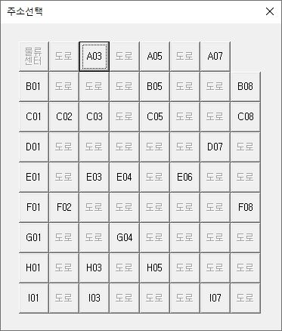

[그림 7-1] ‘주소선택’ 폼

1. 물류센터와 도로는 선택할 수 없게 만드시오.
2. 선택 가능한 버튼을 눌렀을 경우, 이전 폼의 주소란을 다음 조건에 맞게 채우고, 위치란을 자동 입력되도록 하시오.
3. 클릭이 가능한 버튼을 눌렀을 경우, 다음과 같이 동작되게 하시오.
4. 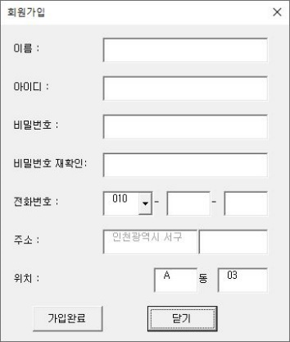A **=** 인천광역시 서구
5. B **=** 인천광역시 남동구
6. C = 인천광역시 연수구
7. D = 인천광역시 부평구
8. E = 인천광역시 계양구
9. F = 인천광역시 동구
10. G = 인천광역시 중구
11. H = 인천광역시 옹진군
12. I = 인천광역시 강화군

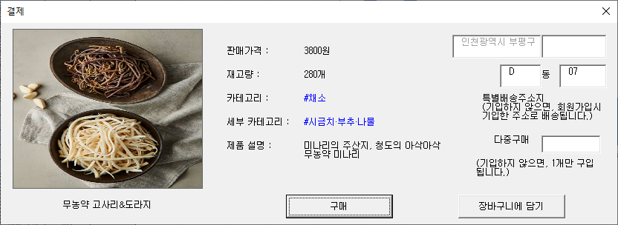

1. ‘상품구매’ 폼

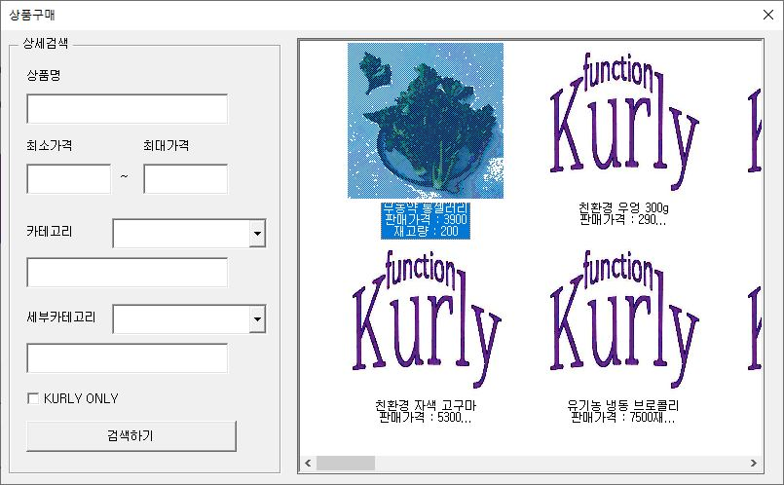

[그림 8-1] ‘상품구매’ 폼

1. 폼이 실행되었을 때 [그림 8-1]과 같은 폼이 나타나고, KURLY ONLY의 제품의 경우에는 그림도 가져오게 하시오.
2. 카테고리와 세부 카테고리는 물품관리 시트의 카테고리를 가져오게 하시오.
3. 검색하기 버튼을 눌렀을 때, 다음과 같이 동작하게 하시오.
4. 검색이 불가능한 경우, [그림 8-2]와 같은 오류메시지를 나타나게 하고, [확인]을 누를 경우[그림 8-3] 와 같이 동작되게 하시오.
5. 검색을 했을 경우, [그림 8-4] 와 같이 동작되게 하시오.
6. 여러가지 태그로 검색했을 경우, [그림 8-5]와 같이 동작되게 하시오.
7. 상품을 더블클릭 했을 경우, [그림 13-1]을 나타내시오.

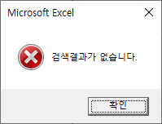

[그림 8-2]

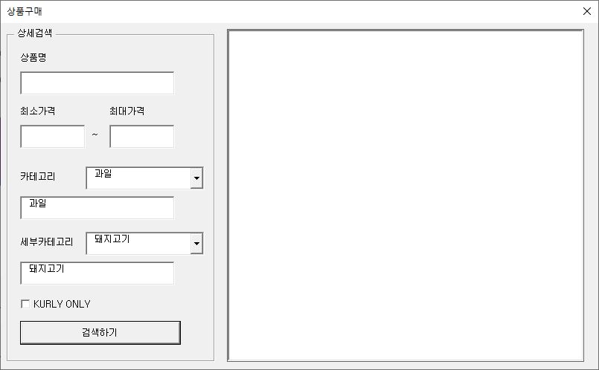

[그림 8-3]

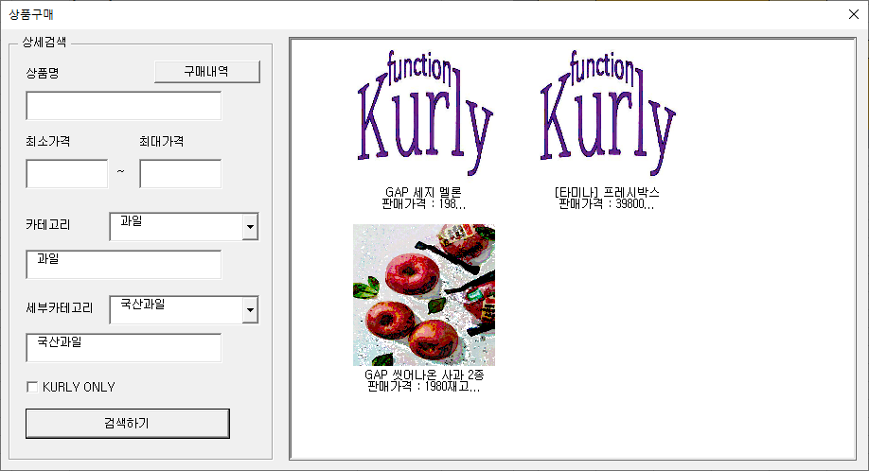

[그림 8-4]

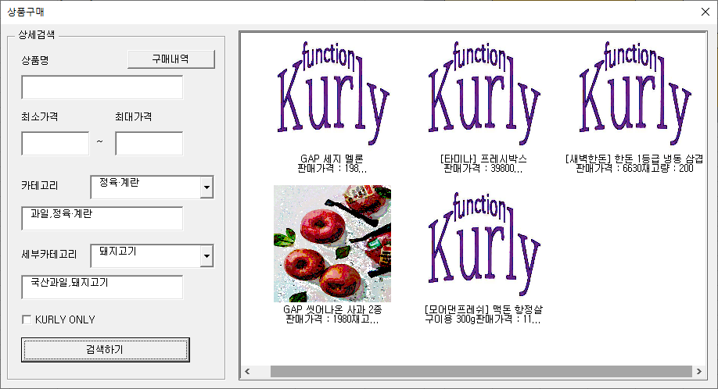

[그림 8-5]

1. ‘쇼핑카트’ 폼

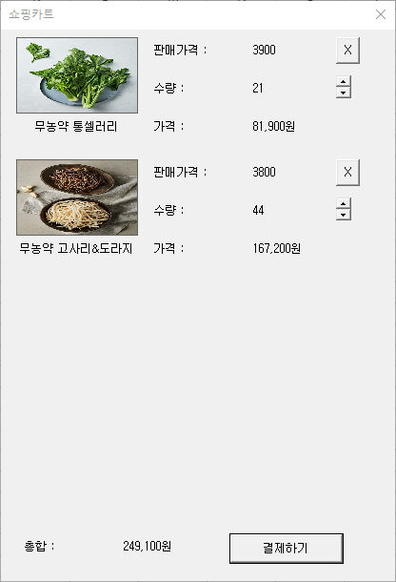

[그림 9-1] ‘쇼핑카트’ 폼

1. 폼이 실행되면 [그림 9-1]과 같은 폼이 나타나게 하고, 쇼핑카트에 담아놓은 물건들이 나오도록 하시오.
2. 수량의 최댓값은 물품의 남은 수량 만큼만 가져올 수 있게 하시오.
3. 결제하기 버튼을 누를 경우, [그림 10-1] 과 같은 폼이 나타나게 하시오.
4. X버튼을 누르면 제품이 쇼핑카트에서 사라지게 하시오.
5. ‘결제’ 폼

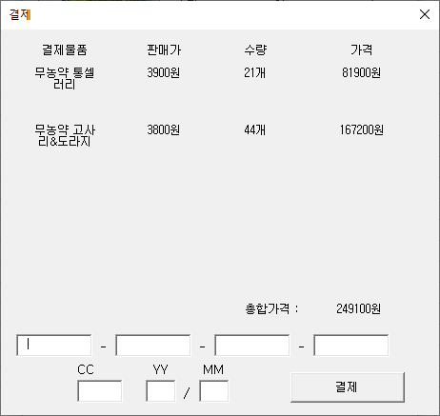

[그림 10-1] ‘결제’ 폼

1. 폼이 실행되면, [그림 10-1] 과 같은 폼이 나타나게 하시오.
2. 총합 가격은 가격의 총합이 나타나도록 하시오.
3. 결제 버튼을 눌렀을 경우 다음과 같이 작동되도록 하시오.
4. 만약 날짜 형식이 일치하지 않을 경우, [그림 10-2]과 같이 나타나게 하시오.
5. 만약 카드 형식이 일치하지 않을 경우, [그림 10-3]와 같이 나타나게 하시오.

카드형식 : 숫자 4자리,CC는 숫자 3자리, YY와 MM은 “20YY-MM” 년도 형식이 맞아야 함

1. 결제가 완료되면 [그림 10-4]와 같은 메시지가 나타나게 하고, 구매내역에 들어가고 포인트가 쌓이도록 하시오.(총 결제금액의 10%)

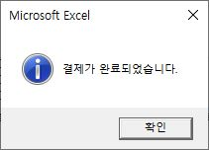

[그림 10-4]

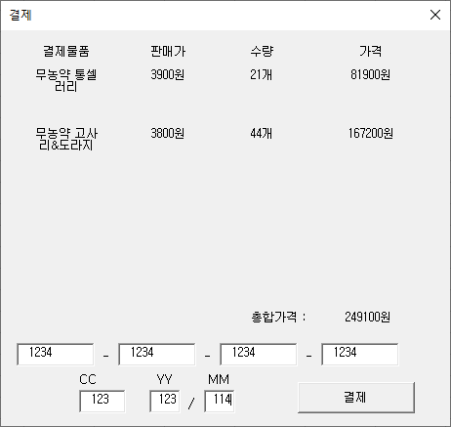

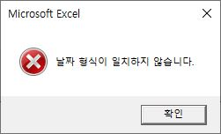

[그림 10-3]

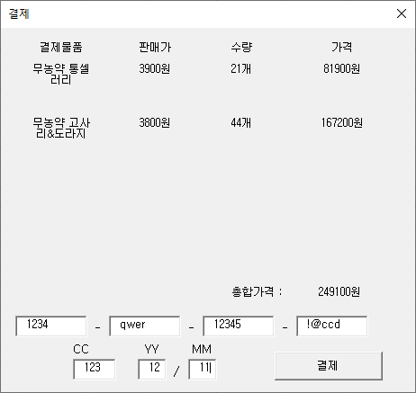

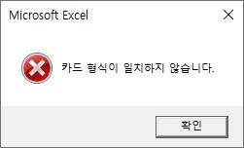

[그림 10-4]

1. ‘고객센터’ 폼

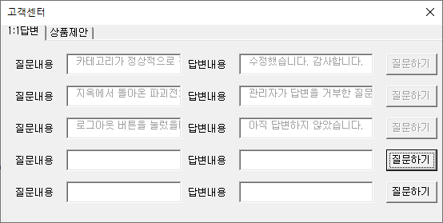

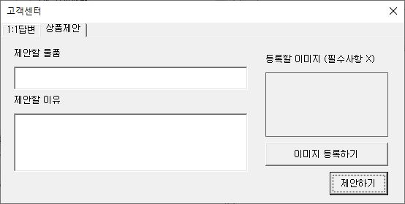

[그림 11-1] ‘1:1답변’ [그림 11-2] ‘상품제안’ 폼

1. 폼이 실행되면 [그림 11-1]또는 [그림 11-2]과 같은 폼이 나타나게 하시오.
2. 질문하기를 누르면 질문이 비활성화 되고, 아직 답변하지 않았습니다 라는 말이 채워지게 하고, 관리자가 답변하면 관리자의 답변 내용으로 답변 내용이 바뀌도록 하시오.
3. 상품제안에서 제안하기 버튼을 누르면 제안 내용이 관리자의 건의사항 폼에 가도록 하시오.
4. 이미지 등록하기버튼을 눌렀을 경우, [그림6-3] 와 같은 창이 뜨고 이미지가 등록되게 하시오.

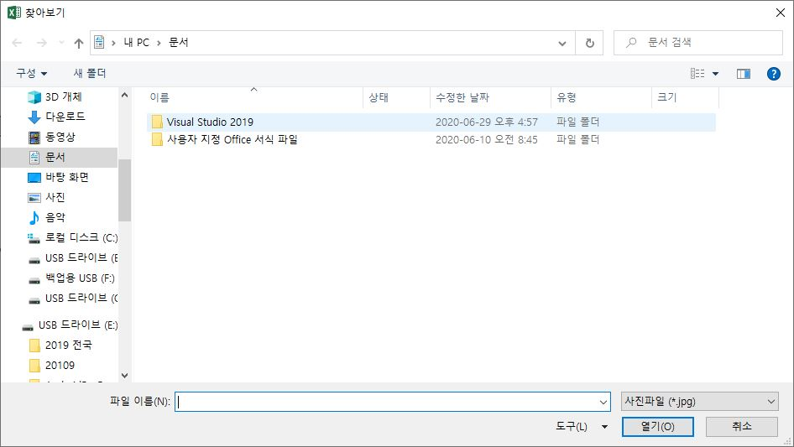

[그림 11-3]

1. ‘관리자 고객센터’ 폼

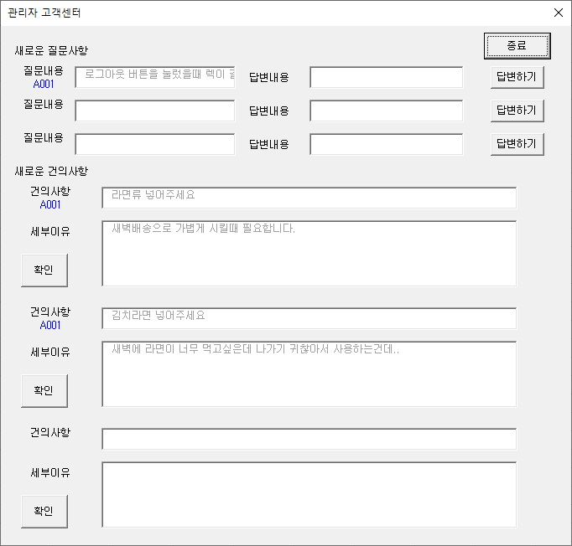

[그림 12-1] ‘관리자 고객센터’ 폼

1. 폼이 실행되면 다음 [그림 12-1]과 같은 폼이 나타나고, 질문 내용과 건의 사항이 나타나게 하시오.
2. 질문 내용을 답변하면 사라지게 하고, 유저의 고객센터에서 답변이 보이도록 하시오.

답변내용을 적지 않고 답변했을 경우, ‘관리자가 답변을 거부한 질문입니다’가 답변되도록 하시오.

1. 건의사항을 확인했을 경우, 건의 사항이 사라지도록 하시오.
2. ‘구매’ 폼

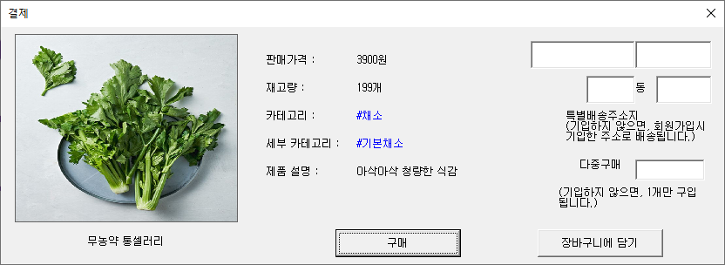

[그림 13-1] ‘구매’ 폼

1. 폼을 실행했을 경우, 다음 [그림 13-1]과 같은 폼을 나타내시오.
2. 장바구니에 담았을 경우, [그림 13-5]와 같은 메시지를 띄우고, 아니요를 눌렀을 경우 [그림 4-1]을, 예를 눌렀을 경우 [그림 3-1]이 나타나게 하시오.
3. 구매 버튼을 눌렀을 경우, 다음과 같이 동작되게 하시오.
4. 만약 주소지를 둘중에 하나만 기입했을 경우, [그림 13-2]이 나타나게 하시오.
5. 만약 재고량보다 수량을 많이 기입했을 경우, [그림 13-3]가 나타나게 하시오.
6. 만약 남은 수량이 0개라면, [그림 13-4]가 나타나게 하시오.

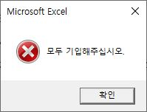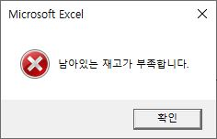

[그림 13-2] [그림 13-3]

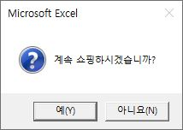

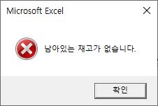

[그림 13-4] [그림 13-5]

1. ‘물품 관리’폼

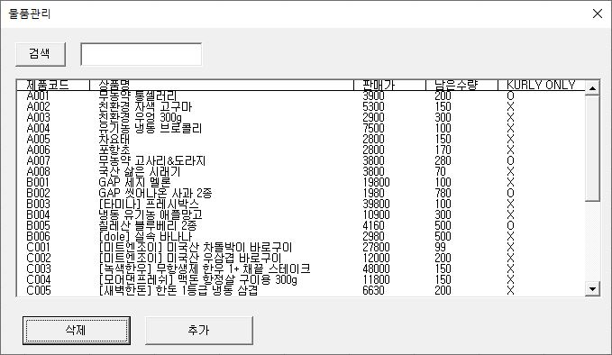

[그림 14-1] ‘물품 관리 폼’

1. 폼을 실행했을 경우, [그림 14-1] 과 같은 폼을 실행히사오.
2. 검색 버튼을 클릭했을 경우, [그림 14-2]와 같이 동작하시오. 단, 검색창이 비어있다면 [그림 14-1]의 상태로 되돌리시오.
3. 삭제 버튼을 눌렀을 경우, 다음과 같이 동작되도록 하시오.
4. 만약 선택한 열이 없다면, 다음 [그림 14-3] 과 같은 메시지가 나타나게 하시오.
5. 선택한 열의 데이터를 삭제하고, 다음 [그림 14-4]와 같은 메시지가 나타나게 하시오.
6. 추가 버튼을 눌렀을 경우, [그림 15-1] 과 같은 폼이 나타나게 하시오.
7. 수정 버튼을 눌렀을 경우, [그림 16-1] 과 같은 폼이 나타나게 하시오.

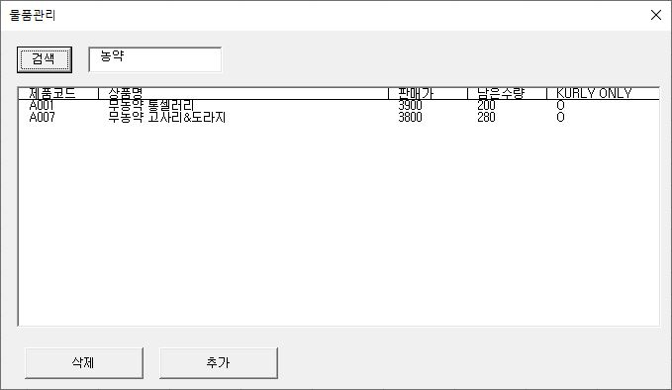

[그림 14-2]

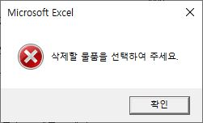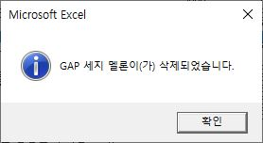

[그림 14-3] [그림 14-4]

1. ‘물품추가’ 폼

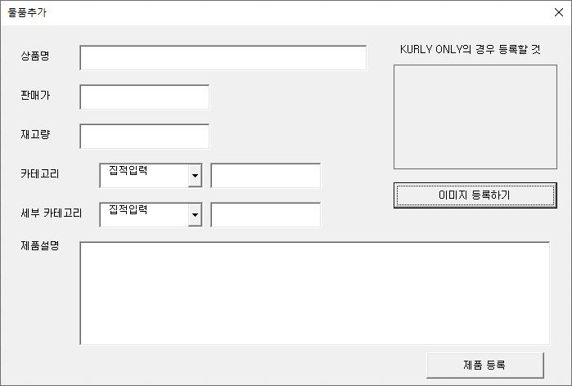

[그림 15-1] ‘물품추가’ 폼

1. 폼이 실행했을 경우, 다음 [그림 15-1] 과 같이 나타나게 하시오.
2. 이미지 등록하기 버튼을 클릭했을 경우, [그림 15-2]과 같이 나타나게 하시오. 이때, 상품명이 비어있는 경우에는 [그림 15-3]과 같이 동작되도록 하시오.
3. 제품 등록 버튼을 눌렀을 경우, 다음과 같이 동작되도록 하시오.
4. 공백이 존재한다면, [그림 15-4]과 같은 메시지가 나타나게 하시오.
5. 이름이 중복되었을 경우, [그림 15-5]와 같은 메시지가 나타나게 하시오.
6. 오류가 없으면 시트에 추가되고, 폼이 종료되고 [그림 14-1]이 나타나게 하시오.

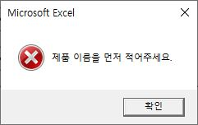

[그림 15-2] [그림 15-3]

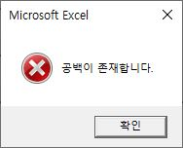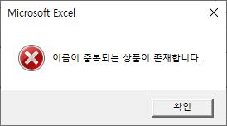

[그림 15-3] [그림 15-4]

1. ‘물품수정’ 폼

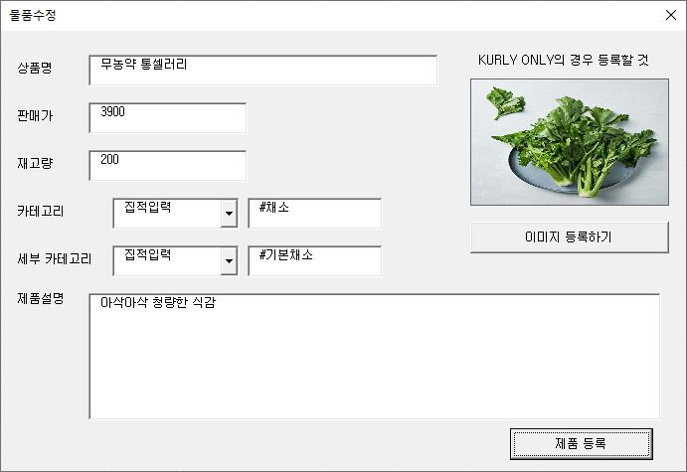

[그림 16-1] ‘물품수정’ 폼

1. 폼이 실행했을 경우, 다음 [그림 16-1] 과 같이 나타나게 하시오.
2. 이미지 등록하기 버튼을 클릭했을 경우, [그림 16-2]과 같이 나타나게 하시오. 이때, 상품명이 비어있는 경우에는 [그림 16-3]과 같이 동작되도록 하시오.
3. 제품 등록 버튼을 눌렀을 경우, 다음과 같이 동작되도록 하시오.
4. 공백이 존재한다면, [그림 16-4]과 같은 메시지가 나타나게 하시오.
5. 이름이 중복되었을 경우, [그림 16-5]와 같은 메시지가 나타나게 하시오.
6. 오류가 없으면 시트에서 수정되도록 하시오.

 

[그림 16-2] [그림 16-3]

 

[그림 16-3] [그림 16-4]